Spotkanie Rady Pracodawców 28.03.2019 r.
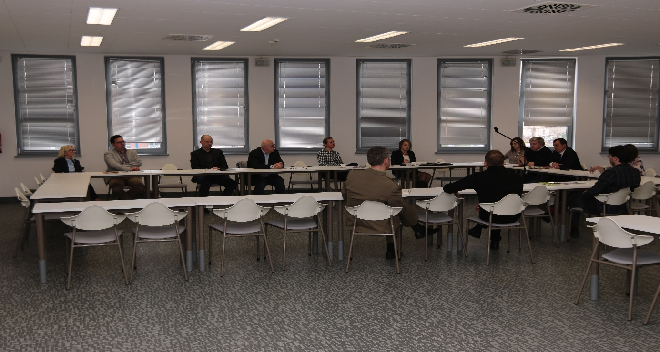

Dnia 28 marca 2019 roku odbyło się posiedzenie Rady Pracodawców przy Instytucie Gospodarki i Zarządzania Przestrzenią.
Pan Wicedyrektor mgr Piotr Urbaniak przywitał członków Rady Pracodawców i poprosił pana dr Romana Kosmalskiego o przedstawienie prezentacji odnośnie podsumowania studiów dualnych za pierwszy semestr. Studenci rozpoczęli studia dualne od semestru zimowego w r. ak. 2018/19 w firmach: Europegaz, Werner Kenkel, Food Works, Rawag oraz Krajowa Informacja Skarbowa. Pan Kosmalski nadmienił, że studia dualne to optymalne połączenie teorii i praktyki w studiowaniu. Daje duże korzyści dla obu stron. Dla studentów to przede wszystkim okazja do zdobywania użytecznej i praktycznej wiedzy.
Członkowie Rady Pracodawców zaznaczyli, że należy przeprowadzić rozmowę ze studentami odnośnie problemów, które napotykają w danej firmie, co im się podoba danym zakładzie a co nie. Podkreślili, że trzeba doinformować studentów w kwestiach takich jak: ewentualna rezygnacja ze studiów dualnych.
Poruszony został temat zaliczenia przedmiotów w danej firmie. Np. ćwiczenia z danego przedmiotu mogą odbywać się firmie, chodzi o to żeby student nie musiał uczęszczać na dany przedmiot i mógł go zaliczyć w zakładzie.
Pan Wicedyrektor Piotr Urbaniak zaproponował, że można zorganizować dzień otwarty odnośnie studiów dualnych i zaprezentowanie się danych firm, które studenci będą mogli wybrać od przyszłego semestru.
Pan Rektor prof. Maciej Pietrzak zabrał głos i zaznaczył, że zależy mu na dobrej współpracy
z otoczeniem społeczno-gospodarczym. Zaznaczył również, że na uczelni i pracodawcach ciąży obowiązek kształcenia studenta na dobrym poziomie.
Pan Dyrektor Przemysław Bartkiewicz podziękował Panu Rektorowi oraz pozostałym członkom Rady za przybycie.

